Теоретичні відомості
У сфері промислових систем керування (АСУ ТП) програмовані логічні контролери (ПЛК) є невідомими героями, які керують усім - від виробничих цехів до електромереж. Ці пристрої покладаються на спеціалізовані мови програмування, і однією з найбільш універсальних є Структурований текст (ST). Визначений стандартом IEC 61131-3, ST є високорівневою текстовою мовою, яка привносить потужність структурованого програмування в промислову автоматизацію.
Для фахівців з OT безпеки освоєння ST є критично важливою навичкою. Це ключ до розуміння того, як працюють ПЛК, аналізу їх коду на вразливості та забезпечення безпеки середовищ операційних технологій (OT).
Будемо використовувати EWS, платформу симуляції для OT середовищ, з попередньо встановленими інструментами, такими як OpenPLC Editor - безкоштовний інструмент з відкритим вихідним кодом для програмування ПЛК, щоб оживити ST.
Що таке ST?
ST є однією з п'яти мов програмування, викладених у стандарті IEC 61131-3 для ПЛК. На відміну від графічних мов, таких як релейна логіка, ST є текстовою і нагадує високорівневі мови, такі як Pascal або C. Це робить її улюбленою серед програмістів завдяки її читабельності та гнучкості.
Ключові особливості
- Синтаксис: ST використовує знайомі конструкції, такі як умовні оператори IF-THEN-ELSE, цикли FOR і WHILE, присвоєння (:=) та виклики функцій.
- Можливості: Вона відмінно справляється зі складними обчисленнями, обробкою даних та алгоритмами - завданнями, які є громіздкими в інших мовах ПЛК.
Ось базовий приклад, який перевіряє датчик температури та запускає тривогу:
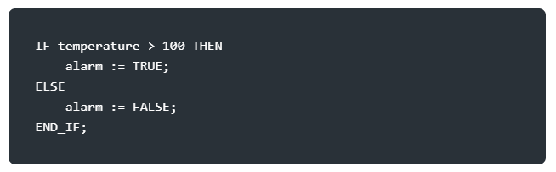
У цьому коді temperature та alarm є змінними, а оператор IF визначає стан тривоги на основі умови.
Чому ST важливий
ST широко використовується в АСУ ТП для завдань, що вимагають точності та логіки, таких як керування процесами та маніпулювання даними. Його структурований підхід також підтримує модульний, багаторазовий код через такі функції, як масиви та функції, визначені користувачем. Для OT безпеки розуміння ST дозволяє вам розбирати програми ПЛК, виявляти неправильні конфігурації та зміцнювати захист.
Типи змінних в ST
Змінні є будівельними блоками програм ST. Вони повинні бути оголошені перед використанням, з визначенням їх імені, типу даних та, за бажанням, початкового значення.
Загальні типи даних
- BOOL: Двійкові значення (TRUE або FALSE), наприклад, для станів увімкнено/вимкнено.
- INT: Цілі числа, наприклад, для лічильників або дискретних вимірювань.
- REAL: Числа з плаваючою комою, наприклад, для точних показань датчиків.
- STRING: Текст, наприклад, для повідомлень або міток.
- TIME: Тривалість, наприклад, для операцій синхронізації.
Області видимості змінних
- Локальні: Обмежені програмою або функцією, де оголошені.
- Глобальні: Доступні в усій програмі ПЛК.
Приклад оголошення
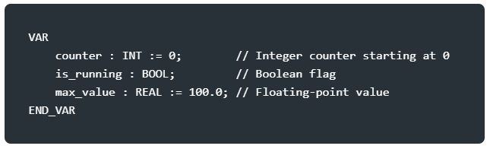
Це оголошує три змінні з різними типами та початковими значеннями (де вказано).
Правильне використання змінних покращує ясність та надійність коду - критично важливо як для функціональності, так і для безпеки.

Ініціалізація лабораторної роботи

1. Розвертання лабораторної роботи
Підключіться до лабораторної роботи до Kali Linux за відповідним паролем.
Відкрийте термінал та виконайте наступні команди:
sudo su #password is 'P@ssw0r.'
ssh dockeruser@ot #password is 'dockerpass'
cd /labshock/labshock
docker compose up -d

В результаті Ви побачите відповідний процес підняття віртуальної лабораторної роботи (займає в середньому 5 хвилин). Якщо лабораторна робота зависла і щось не працює, повторіть відповідні команди зверху.
Також для додання певного додаткового обладнання необхідно буде редагувати docker-compose.yml, який знаходиться у цій теці.

2. Запуск OpenPLC
Знайдіть та відкрийте Панель PLC у інтерфейсі Labshock
Увійдіть, використовуючи облікові дані OpenPLC: openplc за замовчуванням
Start PLC
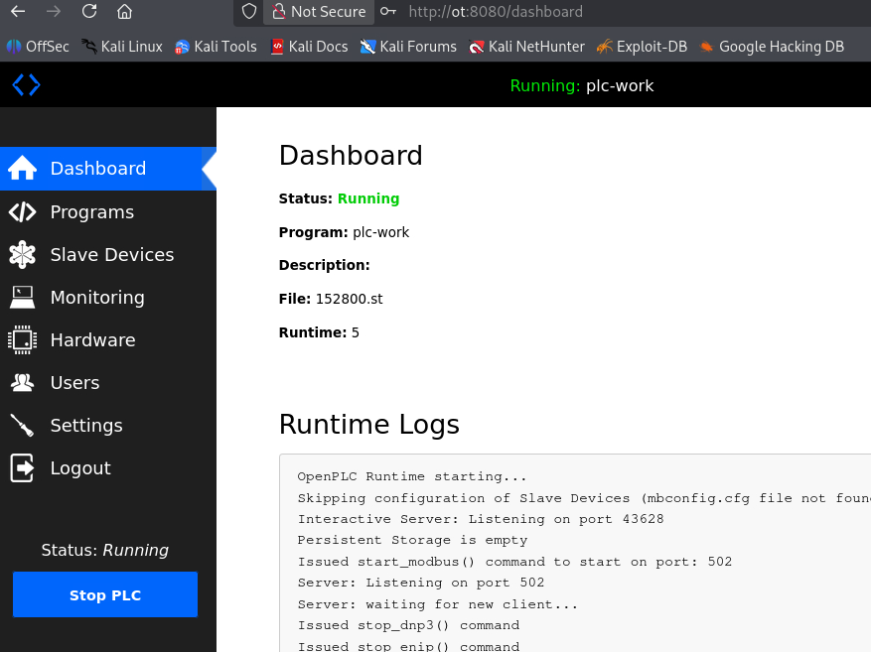

Практичні вправи

1. Створення проєкту
Створення та управління ST проектами Для роботи з ST ми будемо використовувати OpenPLC Editor, універсальний інструмент для програмування ПЛК. Давайте налаштуємо проект і створимо простий еквівалент "Hello World".
Початок роботи
- Створіть проект:
увійдіть в EWS: http://ot:5911/vnc.html запустіть IDE на робочому столі
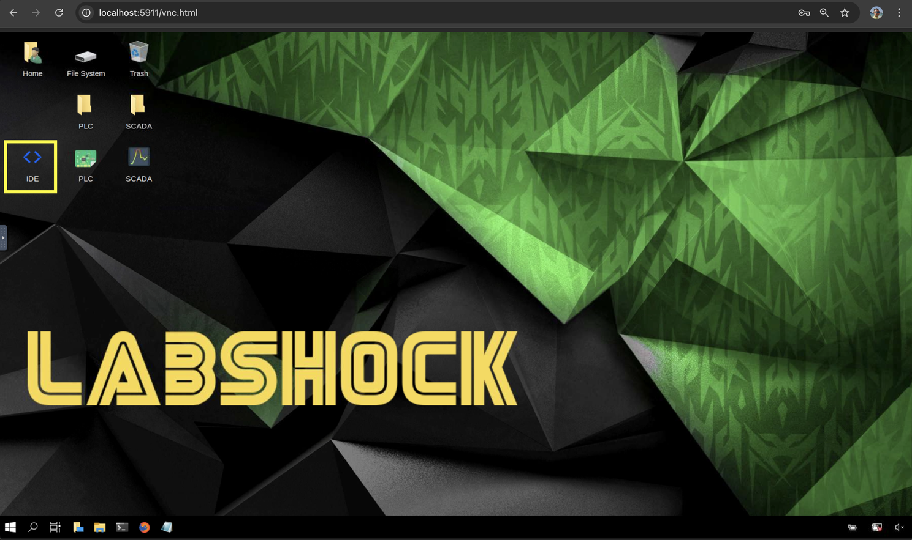
- Робота з інтерфейсом
- Перейдіть в File > New, створіть порожню папку та натисніть open
- Напишіть назву проекту, наприклад program0, виберіть мову ST
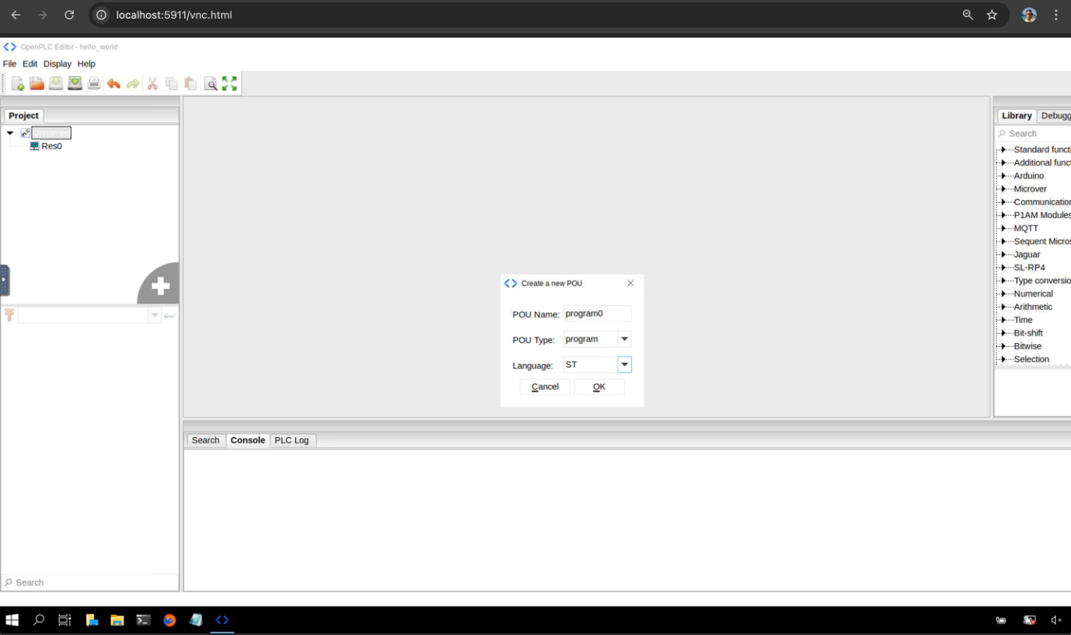
Дерево проекту: містить список програм, функцій та налаштувань
Редактор коду: де пишеться ST код
Консоль: для налагодження
Для нашого "Hello World" ми будемо симулювати вмикання виходу, коли лічильник досягне порогу - практична заміна для ПЛК, які зазвичай не відображають текст.

2. Написання та тестування ST коду
Ваш перший "Hello world" з ST Тепер давайте напишемо просту ST програму, протестуємо її за допомогою симулятора і скомпілюємо.
Крок 0: Додавання програми
Двічі клацніть program0, щоб відкрити редактор коду
Крок 1: Оголосіть змінні
В MainProgram додайте:
- counter, class local, type int
- output_signal, class local, type bool
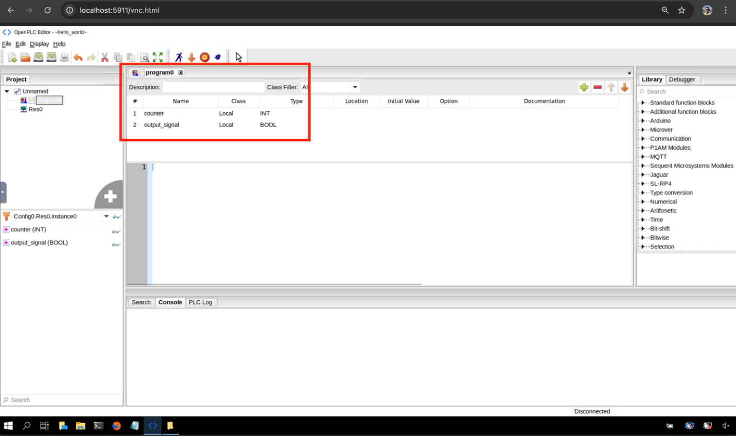
Крок 2: Напишіть логіку
Додайте цей код нижче оголошення
counter := counter + 1; // Increment counter each cycle
IF counter >= 10 THEN
output_signal := TRUE; // Turn output on at 10
counter := 0;
ELSE
output_signal := FALSE; // Otherwise, keep it off
END_IF;

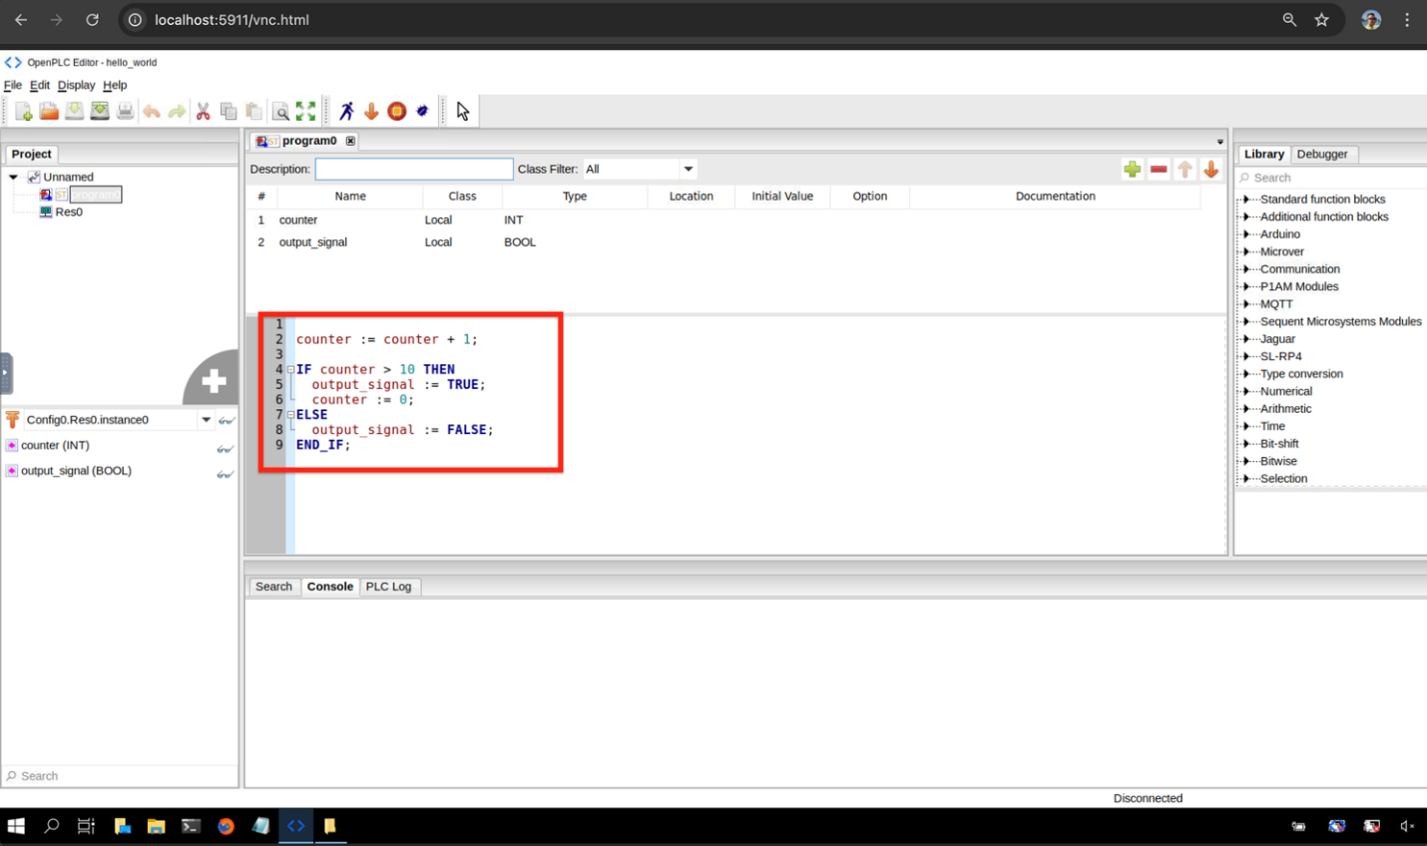
Це збільшує counter кожен цикл сканування (цикл виконання ПЛК) і встановлює output_signal в TRUE, коли counter досягає 10, і встановлює counter назад на 0.
Крок 3: Тестування за допомогою симулятора
Перейдіть на вкладку Simulation
Натисніть Play, щоб запустити симуляцію
Відкрийте вікно Watch для моніторингу counter та output_signal
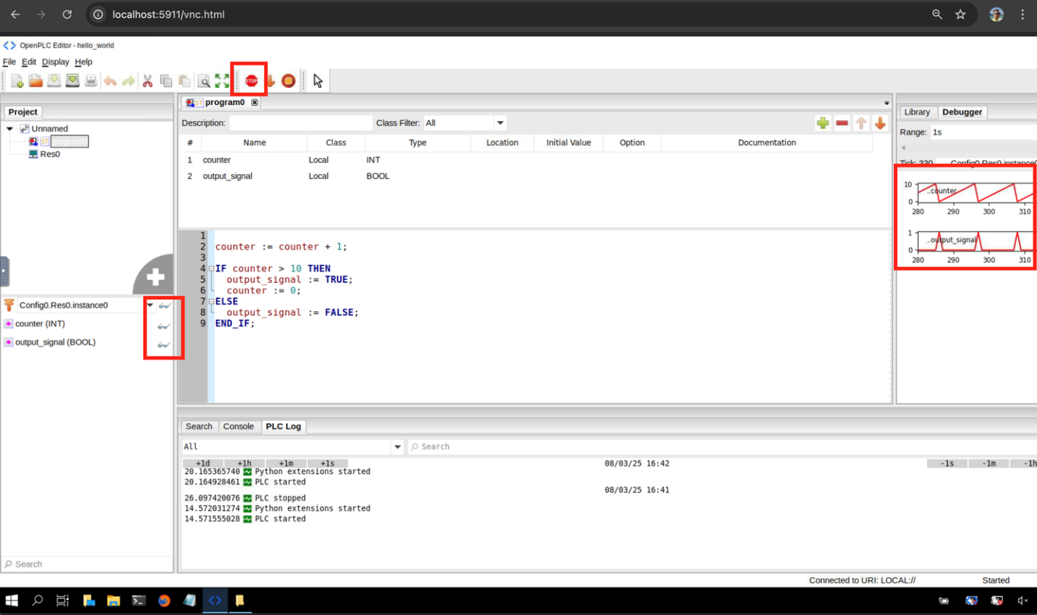
Для багатшого досвіду симулюється OT середовище, дозволяючи Вам розгорнути цю програму на віртуальному OpenPLC.
Крок 4: Компіляція коду
Поверніться до вкладки Editor
Натисніть Build для компіляції
Перегляньте вивід на наявність помилок
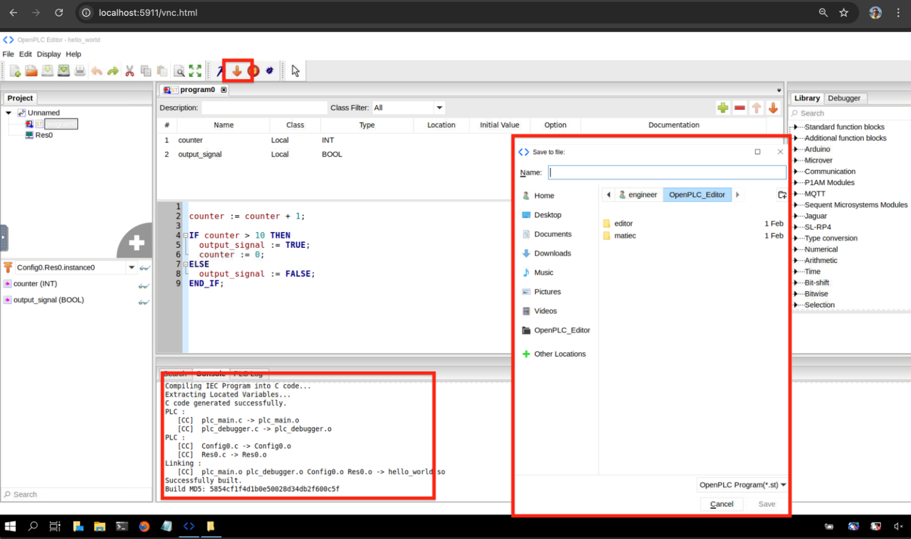
Успішна компіляція означає, що ваш код синтаксично правильний і готовий до розгортання або подальшого тестування. Компіляція перевіряє ваш код і генерує виконуваний файл для ПЛК, гарантуючи, що він не містить помилок.
Крок 5: Проект Labshock Oilspring
Відкрийте збережений проект, який використовується в Oilsprings
Перевірте різні типи змінних та адресацію
Перевірте код, який симулює Oilsping
